*Министерство образования и науки Российской федерации*

федеральное государственное бюджетное образование учреждение

высшего образования

«Курганский государственный университет»

РФ КГУ 09.03.03 КП20 910038 06

Кафедра «Программное обеспечение автоматизированных систем»

**КУРСОВАЯ РАБОТА**

**по дисциплине**

**«Технология разработки Web-приложений»**

**Руководство пользователя**

Листов 9

Выполнил студент группы ИТ-20819___________________ / Долгих А.В. /

Проверил канд. техн. наук, доцент _____________________ / Семахин А.М. /

Курган, 2021

**АННОТАЦИЯ**

Документ предназначен для конечного пользователя и содержит сведения о том, каким образом необходимо работать с программным продуктом, обеспечивать его работоспособность.

Оглавление

1 НАЗНАЧЕНИЕ ПРОГРАММЫ 4

1.2 УСЛОВИЯ ВЫПОЛНЕНИЯ ПРОГРАММЫ 4

2.1 Программное обеспечение 4

2.2 Требования к аппаратуре 4

3 ВЫПОЛНЕНИЕ ПРОГРАММЫ 5

3.1 Запуск программы 5

3.2 Работа с программой 5

# 1 НАЗНАЧЕНИЕ ПРОГРАММЫ

Данное приложение реализует работу сайта электронной коммерции по продаже товаров.

# 1**.2 УСЛОВИЯ ВЫПОЛНЕНИЯ ПРОГРАММЫ**

## 2.1 Программное обеспечение

* ОС Windows 8.1 и выше, последние дистрибутивы Linux с поддержкой языка Python, на MacOS не тестировалось;
* python3 и выше.
* Django framework 3 и выше.

## 2**.2 Требования к аппаратуре**

* Компьютер, совместимый с операционной системой Windows/Linux.

# 3 ВЫПОЛНЕНИЕ ПРОГРАММЫ

## 3.1 Запуск программы

Для запуска программы необходим файл manage,py Для запуска проекта необходимо написать в терминале команду python manage.py runserver, после запуска будет выведено сообщение о успешном локальном хостинге проекта, по локальному адресу localhost:8000.

## 3.2 Работа с программой

Для начала работы необходимо установить ЯП python(https://www.python.org/downloads/), а также фреймворк Django (pip install django), а также зависимость whitenoise (pip install whitenoise).

.

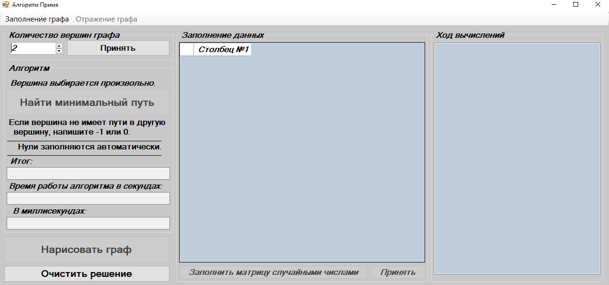

Рисунок 2 - Главное меню программы.

Изначально, все кнопки, кроме кнопки «Принять», заблокированы. Чтобы продолжить работу, нужно выбрать необходимое количество вершин графа (максимальное число – 50), и после этого нажать кнопку «Принять».

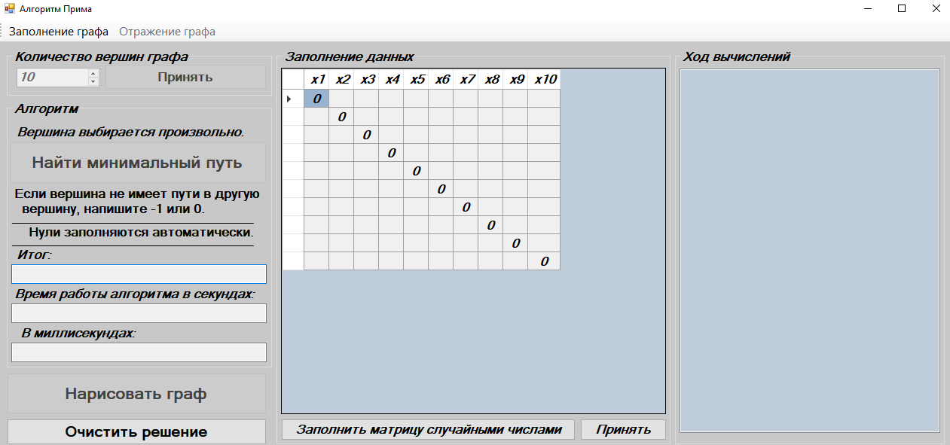

Рисунок 3 - Заполнение данных. Матрица смежности.

Граф заполняется посредством передачи длин рёбер в матрицу смежности. Пользователь может задать вершины собственноручно, а также может воспользоваться кнопкой «Заполнить матрицу случайными числами». Смежные вершины заполняются автоматически (Если путь из вершины 1 в 2 равен 5, то путь из вершины 2 в 1 автоматически приравнивается 5). После полного заполнения нужно нажать кнопку «Принять».

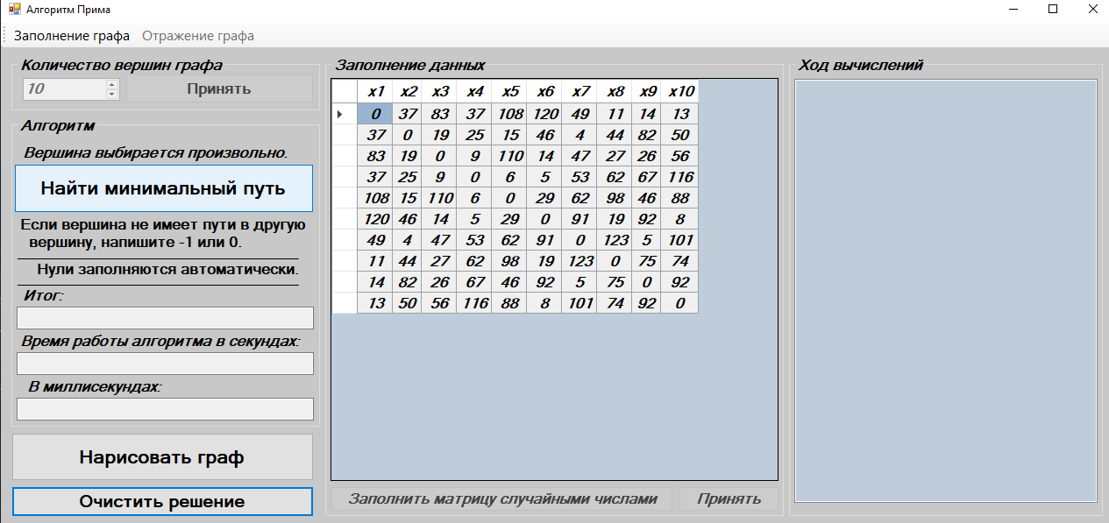

Рисунок 4 - Основной функционал программы.

После заполнения матрицы открывается возможность рассчитать дерево минимальной стоимости посредством алгоритма Прима. После нажатия кнопки «Найти минимальный путь» пользователю в графу «Итог» выдается значение минимального веса остовного дерева. Также выводится время работы алгоритма в секундах и миллисекундах. В правой части окна, в окне «Ход вычислений», происходит вывод подробного отчета о работе алгоритма.

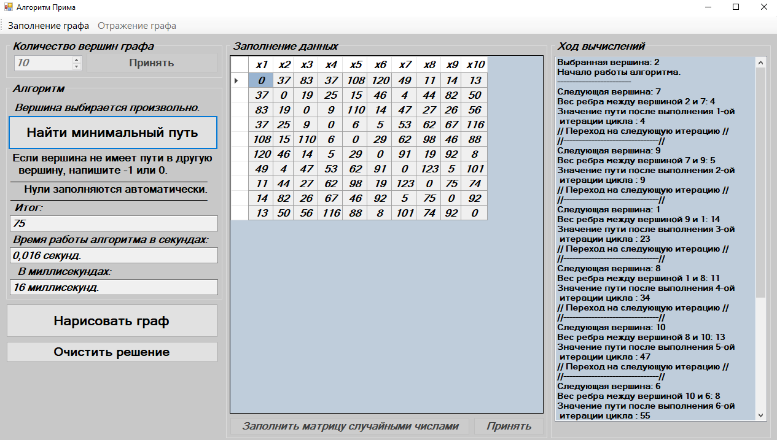

Рисунок 5 - Результат работы алгоритма.

После работы алгоритма, пользователь может вывести на экран граф, построенный при помощи программы Graphviz. Для этого нужно нажать кнопку «Нарисовать граф».

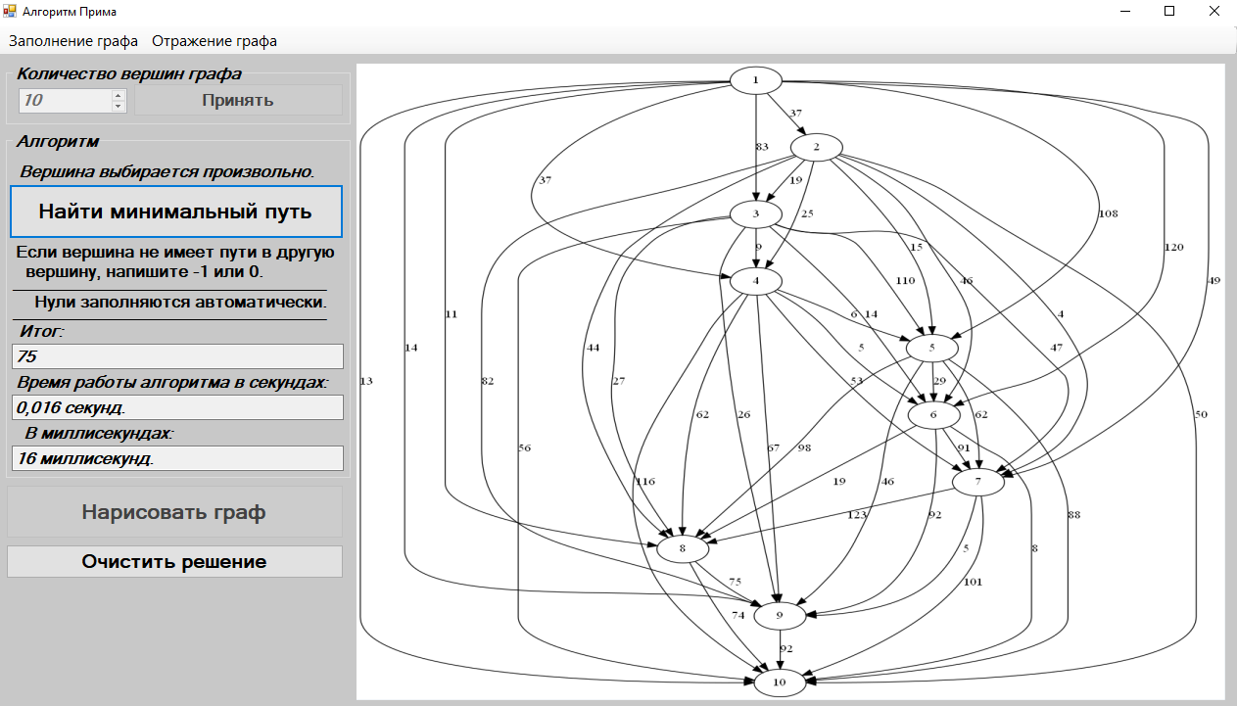

Рисунок 6 - Графическое представление графа.

В любое время пользователь может перейти в меню с матрицей смежности и отчетом работы алгоритма, нажав кнопку «Заполнение графа» в меню слева сверху.

Если пользователь хочет заново задать граф и рассчитать его остовное дерево минимального веса, то он может нажать кнопку «Очистить решение» и программа вернется в изначальный вид.

Пользователь в любое время может рассчитать коэффициенты корреляции, детерминации. Нужно перейти во вкладку «График, расчёты». Эта вкладка также позволяет вывести на экран уравнение связи и её уровень. При этом на экране отобразится график зависимости времени от количества вершин и заполненная таблица данных.

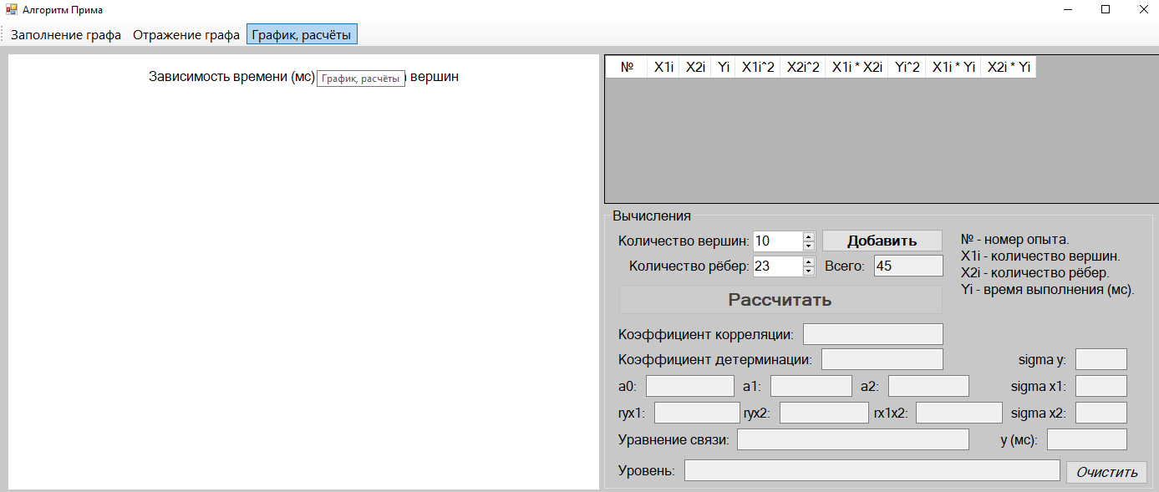

Рисунок 7 – раздел «График, расчёты».

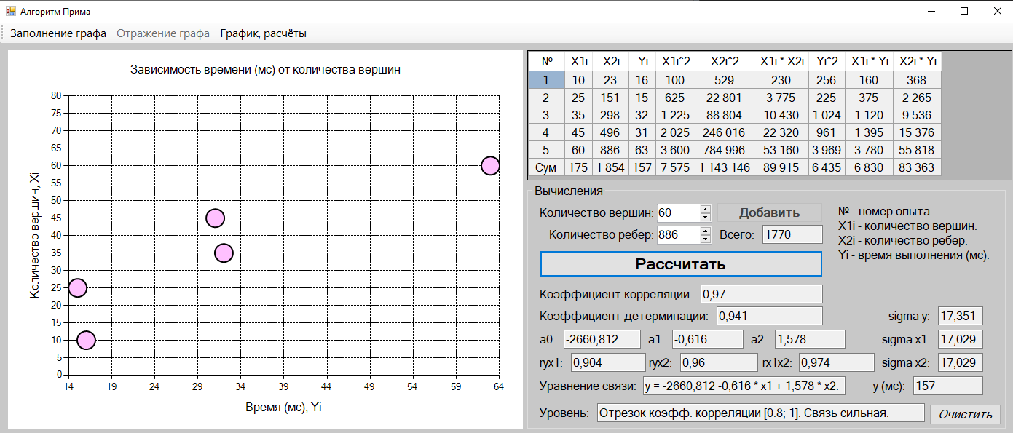

Рисунок 8 – пример работы вкладки «График, расчёты».